**CENTRO UNIVERSITÁRIO – CATÓLICA DE SANTA CATARINA**

**ENGENHARIA DE SOFTWARE**

**BRYANN LUCAS LOCATELLI**

**CARLOS MAGNO DUTRA DA SILVA FILHO**

**RELATÓRIO FINAL**

**PAC EXTENSIONISTA**

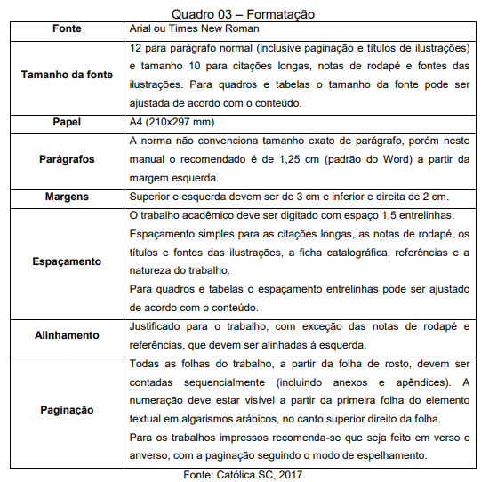

O Projeto deve seguir o Manual de Orientações para Normatização de Trabalhos Acadêmicos da Católica SC, disponível na introdução da disciplina e do Projeto Extensionista – PEX.

**Joinville, 28 de Fevereiro de 2025**

**FICHA DE APROVAÇÃO**

RELATÓRIO do PAC Extensionista apresentado como requisito parcial de avaliação na disciplina PAC Extensionista no curso de graduação de Engenharia de Software do Centro Universitário Católica de Santa Catarina em Joinville, sob supervisão e orientação do professor Luiz Carlos Camargo, PhD.

Joinville, 20 de fevereiro de 2024.

_____________________________________

Bryann Lucas Locatelli

_____________________________________

Carlos Magno Dutra da Silva Filho

Acadêmicos

________________________________________

Luiz Carlos Camargo

Professor responsável

**SUMÁRIO**

**1 INTRODUÇÃO**

**2 DESCRIÇÃO DO PÚBLICO BENEFICIADO PELAS AÇÕES DE EXTENSÃO**

**3. OBJETIVOS**

3.1 OBJETIVO GERAL

3.2 OBJETIVOS ESPECÍFICOS

**4 DESCRIÇÃO DAS PRINCIPAIS ATIVIDADES REALIZADAS**

**5 AVALIAÇÃO DO PROJETO PELO PÚBLICO BENEFICIADO**

**6 CONSIDERAÇÕES FINAIS – AUTOAVALIAÇÃO DO PAC EXTENSONISTA**

**REFERÊNCIAS**

**APÊNDICES**

**ANEXOS**

**1 INTRODUÇÃO**

Muito se discute a importância da inovação tecnológica no mercado financeiro e sua influência na gestão de criptoativos. Com o crescimento desse setor, muitos investidores enfrentam dificuldades para monitorar e gerenciar seus ativos de forma eficiente e segura. Nesse contexto, surge a necessidade de soluções que facilitem esse acompanhamento, garantindo transparência e acessibilidade.

A empresa Vortek atua em três nichos: consultoria financeira, suporte de informática e produções de mídia. No setor de consultoria financeira, busca-se desenvolver uma plataforma digital para que os clientes possam acessar e acompanhar seus criptoativos de maneira intuitiva e segura. A proposta visa solucionar um problema recorrente no mercado, onde a falta de ferramentas acessíveis dificulta a tomada de decisões estratégicas pelos investidores.

Este projeto se torna relevante tanto para os clientes da Vortek, que terão mais autonomia e controle sobre seus investimentos, quanto para os acadêmicos envolvidos, pois permite a aplicação prática dos conhecimentos adquiridos ao longo do curso. Além disso, a iniciativa contribui para o desenvolvimento de soluções tecnológicas alinhadas às demandas do mercado, ampliando as oportunidades profissionais dos estudantes.

**2 DESCRIÇÃO DO PÚBLICO BENEFICIADO PELAS AÇÕES DE EXTENSÃO**

O projeto beneficiará investidores e entusiastas do mercado de criptoativos, desde iniciantes até perfis mais experientes que buscam otimizar a gestão de seus ativos digitais. O público-alvo valoriza inovação, segurança e acessibilidade nas informações financeiras.

A atuação será majoritariamente digital, permitindo acesso remoto à plataforma. A Vortek também oferecerá suporte e treinamentos presenciais em sua sede, garantindo um atendimento mais completo aos usuários.

**3. OBJETIVOS**

* 1. OBJETIVO GERAL

Desenvolver uma plataforma digital para que os clientes da Vortek possam acessar e gerenciar seus criptoativos de forma segura, intuitiva e eficiente, facilitando o acompanhamento de investimentos e melhorando a tomada de decisões financeiras.

* 1. OBJETIVOS ESPECÍFICOS

Identificar as principais necessidades dos clientes da Vortek em relação à gestão de criptoativos, garantindo que a plataforma atenda às demandas do público-alvo.

Desenvolver uma interface intuitiva e segura, proporcionando uma experiência acessível e eficiente para os usuários.

Testar a plataforma com usuários reais, coletando feedbacks para aprimoramentos e garantindo a funcionalidade e usabilidade do sistema.

1. **DESCRIÇÃO DAS PRINCIPAIS ATIVIDADES REALIZADAS**

**Problema**:

Uma empresa de consultoria financeira, suporte de informática e filmagem precisa de uma plataforma online para unificar todos esses produtos em um só lugar.

Tecnologias: Vue.js e Python com o framework Django.

SGBD: SQLite

**Requisitos Funcionais:**

RF001 - Registro do usuário (CRUD) - O sistema deve permitir o registro do usuário no sistema de criptomoedas para ter acesso às funcionalidades. Dados: nome, email, senha.

RF002 - Autenticação - O sistema deve permitir autenticação do usuário na página de login. Dados: nome de usuário, senha.

RF003 - Recuperar senha - O sistema deve possuir uma função por onde o usuário pode recuperar sua senha.

RF004 - Acesso aos ativos - O sistema deve permitir que o usuário possa acessar seus ativos digitais para gerenciá-los

RF005 - Busca - O sistema deve permitir a busca de criptomoedas.

RF006 - Atualizar conta (CRUD) - O sistema deve possuir uma tela por onde o usuário poderá atualizar sua conta.

RF007 - Adicionar postagens/anúncios (CRUD) - O sistema deve permitir que o admin adicione postagens/anúncios a respeito de notícias e novidades sobre seus serviços e modificações no sistema.

RF008 - Simular - O sistema deve permitir que o usuário simule transações com suas criptomoedas

RF009 - Compra P2P - O sistema deve permitir que o usuário faça contato com outros investidores interessados em fazer a venda de seus ativos da forma P2P (Person To Person)

RF010 - Suporte ao sistema - O sistema deve disponibilizar ao usuário suporte para os problemas que possam vir a ocorrer no uso do sistema de criptomoedas.

RF011 - Produções - O sistema deve permitir que o usuário veja as fotos publicadas pela Vortek Produções (nicho de fotografias da empresa) e solicite cotações

RF012 - Suporte de TI - O sistema deve permitir que o usuário solicite cotações sobre os serviços da Vortek Consultoria (nicho de suporte de informática da empresa)

**Requisitos Não Funcionais**:

RNF001 - O sistema deverá se comunicar com o banco de dados das criptomoedas para visualização em tempo real.

RNF002 - O sistema deverá funcionar nos principais navegadores.

RNF003 - O sistema deverá notificar o usuário caso a sua senha esteja incorreta.

RNF004 - Quando o usuário estiver logado, o sistema deverá mostrar uma página inicial, uma para a área de produções, criptomoedas, consultoria de TI, e uma para gerenciar sua conta.

RNF005 - O sistema deve enviar o usuário para a página do serviço referente ao ícone clicado na página principal.

RNF006 - O sistema deverá ser feito em Vue.js e Django

RNF007 - O sistema deverá ser otimizado e responsivo para computadores e celulares

**Diagrama de Contêiner C4**

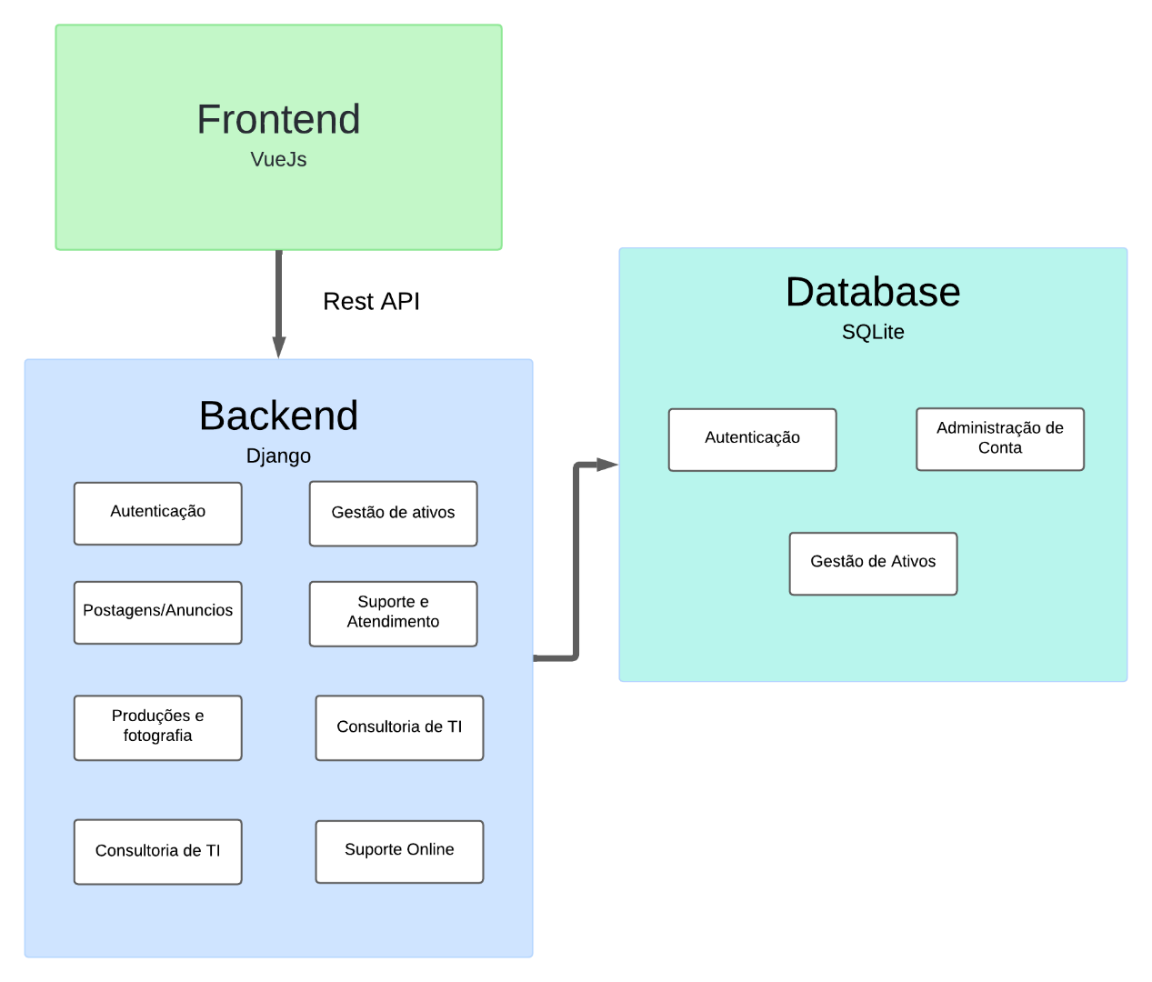

**5. AVALIAÇÃO DO PROJETO PELO PÚBLICO BENEFICIADO**

**# DICA**

Nesse capítulo apresente quais foram as percepções do público beneficiado sobre o significado social e educativo do projeto extensionista. Descreva a metodologia utilizada para a coleta de informações junto à comunidade participante e os resultados da pesquisa. (Incluir aqui os resultados da ficha de avaliação, caso tenha sido utilizada).

6. CONSIDERAÇÕES FINAIS – AUTOAVALIAÇÃO DO PAC EXTENSIONISTA

**# DICA**

Chegou a hora de concluir o projeto!

Deve-se avaliar se o objetivo inicialmente proposto foi alcançado. Para isso deve-se avaliar a realização dos objetivos, geral e específicos indicando o processo vivenciado, se foram alcançados, se houve dificuldades, entre outros. Ainda, é possível indicar a opinião do autor do relatório sobre o que se vivenciou.

As considerações são o arremate final do trabalho, devem ser claras, objetivas e redigidas com base nos resultados obtidos.

Responder cada questão norteadora em um parágrafo:

* O objetivo geral do projeto foi alcançado? Descreva os principais resultados alcançados junto ao público/comunidade.
* Quais foram os pontos fortes e os pontos frágeis deste PAC Extensionista?
* De que forma os pontos frágeis poderiam ser corrigidos nas próximas edições do projeto?
* Quais os principais aprendizados e dificuldades observadas durante a implementação do projeto?
* Como foi o PAC extensionista para vocês, enquanto equipe?

7. REFERÊNCIAS

**# DICA**

Referências utilizadas no suporte ao desenvolvimento das atividades do PAC Extensionista e na elaboração do relatório.

A lista de referências deve indicar as fontes das citações utilizadas no relatório (somente as fontes indicadas no texto e fontes de imagens). Deve ser organizada em ordem alfabética (consultar Manual de Normas da Católica SC em caso de dúvidas) com espaçamento entre linhas, a partir da primeira referência, simples, antes e depois 0. Entre uma referência e outra se utiliza dois “enter” também com espaçamento simples antes e depois 0 e o alinhamento é à esquerda.

Sobre os dados indicados para construir cada tipo de referência (livro, internet, revista, ilustração, etc, verifique o Manual de normas da Católica SC). Veja o exemplo da lista de Referências:

Alguns exemplos de organização de referências:

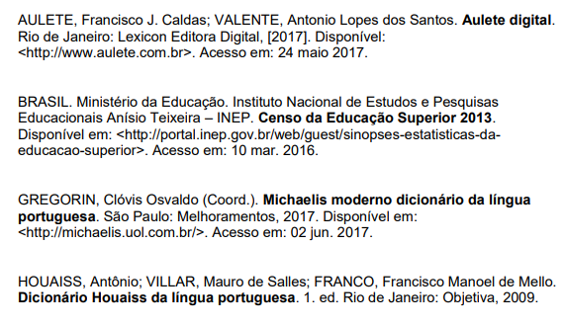

APPOLINÁRIO, Fabio. Metodologia da ciência: filosofia e prática da pesquisa. São Paulo: Pioneira Thomson Learning, 2006.

INSTITUTO BRASILEIRO DE GEOGRAFIA E ESTATÍSTICA. Norma de apresentação tabular. Rio de Janeiro, 1993.

MEDEIROS, João Bosco. Redação científica: a prática de fichamentos, resumos, resenhas. 11. ed. São Paulo: Atlas, 2010.

APÊNDICES

**# DICA**

Material utilizado que é da autoria do pesquisador em questão. Contribui para a explicação/visualização de determinada questão, mas, não se considera interessante sua inserção no texto. Caso não tenha apêndices esta página poderá ser excluída.

ANEXOS

**# DICA**

Material utilizado que não é da autoria do pesquisador em questão. Contribui para a explicação/visualização de determinada questão, mas, não se considera interessante sua inserção no texto. Caso não tenha anexos esta página poderá ser excluída.